# 2.2城市化过程与特点

【**课程标准**】运用有关资料，概括城市化的过程和特点，并解释城市化对地理环境的影响

【学习目标】

* 阅读教材能够说出城市化的概念、标志。
* 通过对比法能够概括出城市化进程各阶段的特点及发达国家与发展中国家城市化的异同。

【课堂探究】

探究一、读下图长江三角洲的城市发展，回答下列问题：

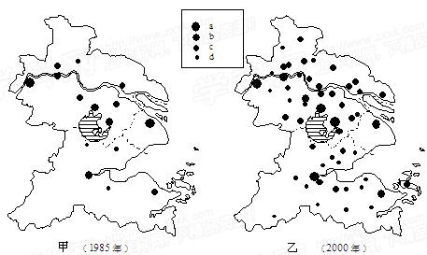

对照上述两幅图，你发现有哪些明显的变化？

2.什么是城市化？

3.下面是几个同学的观点，你赞成哪一个？

A：我们中国的城市人口有5亿多，城市人口众多，城市化水平很高。

B：澳大利亚是发达国家，但城市的土地面积较少，占国土总面积比例小，所以澳大利亚的城市化水平很低。

C：新加坡虽然是一个面积很小的岛国，但城市人口占总人口比重非常高，所以新加坡的城市化水平很高。

4.城市化主要标志是什么？

探究二、世界城市化进程

材料一

|  |  |  |  |  |  |  |  |
| --- | --- | --- | --- | --- | --- | --- | --- |
| 1700 | 1750 | 1800 | 1850 | 1900 | 1950 | 2000 | 2010 |
| 2 | 5.2 | 20 | 44 | 60 | 78 | 80 | 80 |

英国不同时期城市人口所占比例情况（%）

根据表中数据在坐标系中画出世界城市化进程曲线图。

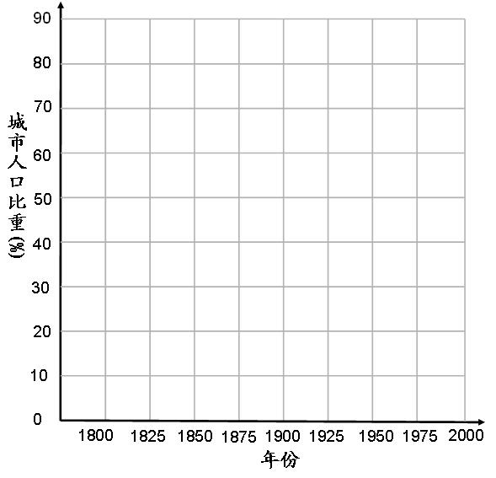

接下来请同学们根据我们自己所绘的图

合作探究：

1、从图中分析城市化进程分几个阶段适合，各个阶段城市化过程各有什么特点?

（从发展速度和发展水平）

2、分析英国城市化目前发展特点？预测今后英国城市化速度将如何变化？

3、阅读教材英国城市化案例，尝试勾画出英国各个阶段城市化的表现。并且思考为什么会出现这样现象。

探究三、世界城市化进程

材料一、下图为“1850～2050年中国、英国和美国三国城市化进程示意图（含预测）”。读图，回答下列各题。

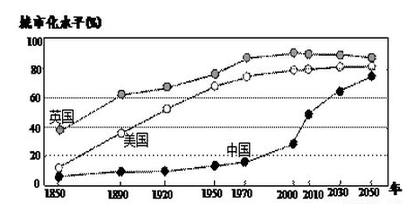

读图比较发达国家与发展中国家城市化进程有哪些不同。

【巩固测试】

1.以下关于城市化的叙述，正确的是（ ）

A．城市化就是乡村地区转变为城市地区

B．城市化过程中，劳动力从第一、二产业向第三产业逐渐转移

C．城市化有利于城市交流，缩小城乡发展差距

D．城市化影响工业化，而工业化对城市化几乎没有影响

2.城市化最主要的标志是（ ）

A．城市用地规模扩大 B．城市数目增多

C．城市人口增加 D．城市人口在总人口中比重增加

(2012·福建高考)下图中四条折线示意中国、全世界、发展中国家和发达国家的城市化水平及其变化趋势。读图完成3-4题。

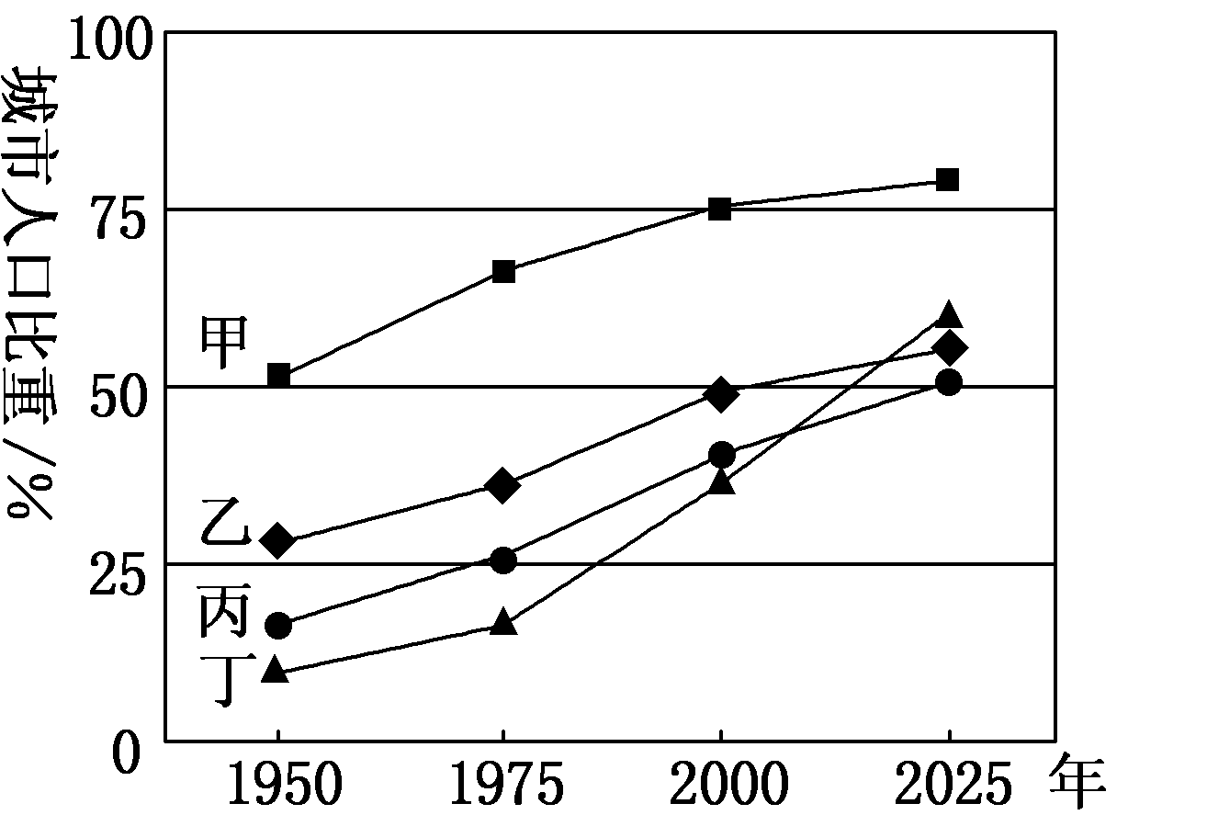

3.图中代表中国城市化进程的折线是(　　)

A．甲　 B．乙 C．丙 D．丁

4、2000年后，发达国家城市化水平提高带来的主要影响是

A．促进区域经济发展 B．工业产值的比重持续增大

C．城市环境趋于恶化 D．城市中心区人口不断增多

5、(2012·山东文综)下图为江苏省和贵州省三个年份城市化水平统计图。读图回答问题。

(1)自1990年至2010年，两省城市化发展的特点有何不同？

